El libreto religioso que logró el milagro de poner a Abelardo de la Espriella con un pie en la Casa de Nariño

PorNota Ciudadana
Jun 18, 2026
Las encuestas ponen a Abelardo de la Espriella a la cabeza de la segunda vuelta, mientras Iván Cepeda busca remontar con el apoyo de las regiones
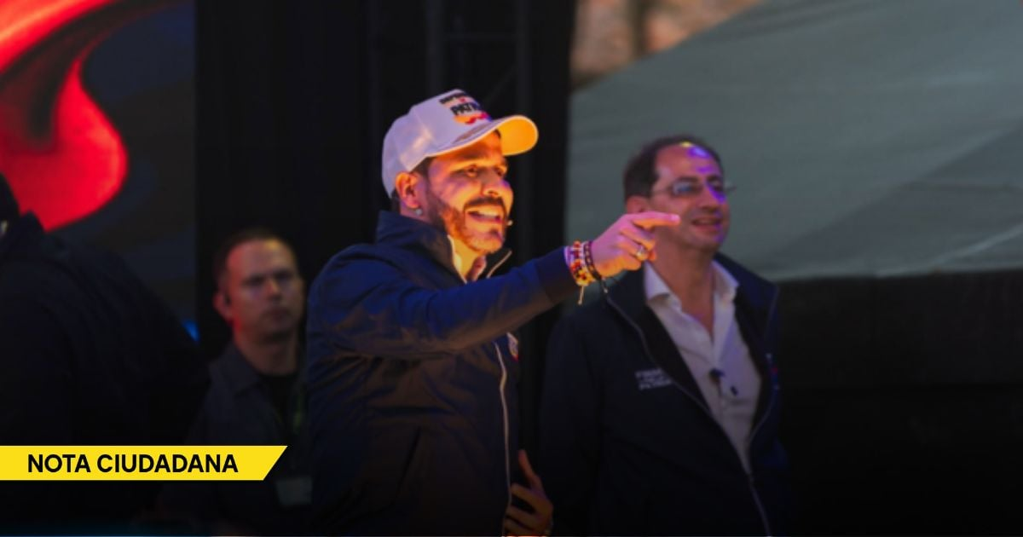

Texto escrito por: Abilio Peña Buendía
Tres de las últimas 4 encuestas publicadas entre el 12 y el 14 de junio, dan como ganador al candidato Abelardo de la Espriella y sólo una da como ganador a Iván Cepeda Castro. El CNE, Centro Nacional de Consultorías da a De la Espriella el 48.6% y a Iván el 44.7%; Guarumo da al candidato de la derecha el 52.6% y al del progresismo el 45%, la cuestionada Atlas da a De La Espriella el 52.4% y a Iván el 44.4%. Solamente Celag Data da como ganador, con el 40.8% a Iván y como perdedor a De La Espriella con el 39.7%.
De La Espriella tiene todo para ganar: grandes flujos de dinero, pactos con políticos y caciques, espectáculos multitudinarios, dotes actorales, respaldo de los medios empresariales más poderosos, apoyos del país más fuerte militarmente del mundo que fue capaz atacar sin pudor a Venezuela, meter la mano en las elecciones de Chile, de Argentina, de Honduras, que amenaza con apropiarse de México, Canadá y Groenlandia. Ya dijo el presidente de Estados Unidos el 10 de junio que "Los resultados de estas elecciones son muy importantes para el futuro de Colombia y su relación con Estados Unidos, que, si Abelardo gana, y por su competencia y amor a su país, contará con el apoyo total y la fortaleza de Estados Unidos detrás de él".
El candidato de la derecha también cuenta con todo un entramado escenográfico y un guion actoral para tocar lo más profundo del sentimiento religioso, en un país en el que según la encuesta de Ipsos Global Advidsor, el 89 % de los colombianos creen en Dios o en un poder o espíritu superior que ayuda a resolver problemas. En esta dirección, se apropió de la categoría “milagro” para su programa de gobierno “Colombia Patria Milagro” nombrando 14 veces la palabra, así su contenido contravenga lo más sagrado de tradiciones judeo cristiana que manda a no matar, a no robar, a amar al prójimo y a no usar el nombre de Dios en vano.

El “Milagro”, fue apropiado por De la Espriella, al hablar de la “Patria Milagro”. No obstante, en la tradición del Nuevo Testamento, se refiere a la convicción de las personas para hacer posible lo que parece imposible. Y para ello la fe activa, de quienes quieren que se haga el milagro es lo esencial tal como lo expresó Jesús de Nazaret, del modo como lo recoge el evangelista Mateo: “tu fe te ha salvado” (Mat 9:22) o “si tienes fe como un grano de mostaza, dirías a este monte ‘desplázate de aquí para allá’ y se desplazará, y nada les será imposible” (Mat 17,20).
Del otro lado, Iván Cepeda, no quiso competir con la estridencia, ha mostrado sus logros en materia de verdad y justicia en medio de la rampante impunidad en Colombia. Llenó plazas públicas presentando con rigor su programa de gobierno en favor de la vida humana y de toda la naturaleza y, como lo mostró la primera vuelta electoral, cuenta con el respaldo de las regiones más excluidas del país.
También cuenta con la gestión del presidente Gustavo Petro aprobada, según las mismas encuestas ya citadas con un 50% , 51% y hasta 52% de aprobación de quienes han visto, logros en reforma agraria, atención a la población que ha dejado las armas, subsidios para las personas mayores, renta ciudadana, reforma pensional, reforma laboral, profundización del programa “Matricula 0”. También muchos jóvenes han valorado el fin de las redadas militares para el reclutamiento forzado y el que se hayan podido movilizar sin ser custodiados por el antiguo Esmad, responsables de lesiones y hasta de muertes contra jóvenes que se movilizaron en lo que se conoció como el estallido social. Estos avances, a pesar de los tropiezos en el congreso y en las cortes, alcanzaron a ser sentidos por la población.
Pero hay algo que no tiene De La Espriella y le sobra a Iván: la decisión de jóvenes, sectores de las comunidades de fe, habitantes rurales y urbanos, de artistas populares, sectores de diversas espiritualidades, miembros de la comunidad internacional, quienes, tras la derrota en la primera vuelta, con sus propias manos y de corazón, están haciendo todo lo que está a su alcance para que se respete la voluntad popular ante posibles trampas internas y la intervención de Estados Unidos.
Así, la jefatura de campaña, en manos de la sociedad, para la segunda vuelta, desbordó por mucho, los esfuerzos de las estrategas. Un día artistas de todo tipo y nivel de reconocimientos lanzan una canción, los otros días jóvenes enarbolan la bandera del amor para bailar contra el odio, muralistas se toman paredes enteras para llenarla de colores, dirigentes religiosos indignados por la manipulación de la fe se deciden llamar al discernimiento y algunos yendo más allá empiezan a publicar su voto, motivados por los valores que su tradición religiosa les motiva.
Ahí está la tensión entre el uso de la palabra “Milagro” de De la Espriella, que tiene todo el poder a su favor para ganar en segunda vuelta y la convicción de sectores significativos de la sociedad que hacen todo lo que está a su alcance, para lograr el milagro de que el programa de gobierno que representa Iván llegue a la presidencia.
https://www.las2orillas.co/el-libreto-religioso-que-logro-el-milagro-de-poner-a-abelardo-de-la-espriella-con-un-pie-en-la-casa-de-narino/

